Оценка фильтрации и стационарности временных рядов ионосферных параметров
Цель работы - оценить методы фильтрации временных рядов характеристик ионосферы и подобрать параметры фильтров так, чтобы подавлять выбросы без потери полезной информации, необходимой для дальнейшего анализа и прогнозирования.
Фильтрация была выполнена для рядов 41 станции на 15-минутной временной сетке. После фильтрации проведено сравнение исходных и обработанных рядов по доле измененных значений, MAE, сходству ACF и DTW similarity.
Таблица 1 - Изменение рядов после фильтрации по широтным зонам
Широтная зона | Станций | Средняя доля изменений | Медианная доля изменений
Низкие широты | 12 | 49.4% | 43.6%
Северные высокие широты | 3 | 42.0% | 49.1%
Северные средние широты | 21 | 57.4% | 59.4%
Южные средние широты | 5 | 39.5% | 40.4%
Таблица 2 - Метрики сохранения полезной информации по параметрам
Параметр | Рядов | MAE | ACF similarity | ACF >= 0.9 | DTW similarity
MUF_D | 39 | 1.048 | 1.000 | 100.0% | 0.945
TEC | 32 | 1.678 | 1.000 | 100.0% | 0.936
fmin | 40 | 0.143 | 0.998 | 100.0% | 0.909
foE | 41 | 0.103 | 1.000 | 100.0% | 0.919
foF1 | 39 | 0.209 | 0.986 | 97.4% | 0.904
foF2 | 41 | 0.308 | 1.000 | 100.0% | 0.946
foF2p | 30 | 0.121 | 1.000 | 100.0% | 0.966
hmF2 | 41 | 9.806 | 1.000 | 100.0% | 0.907
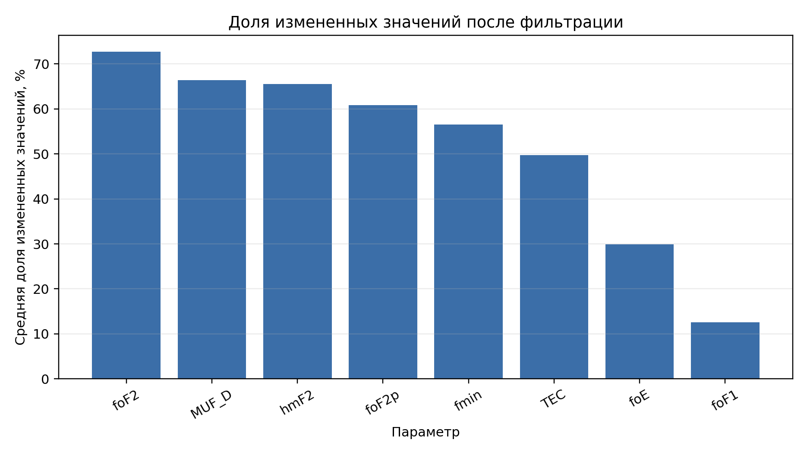
Рис. 1. Средняя доля измененных значений по параметрам.
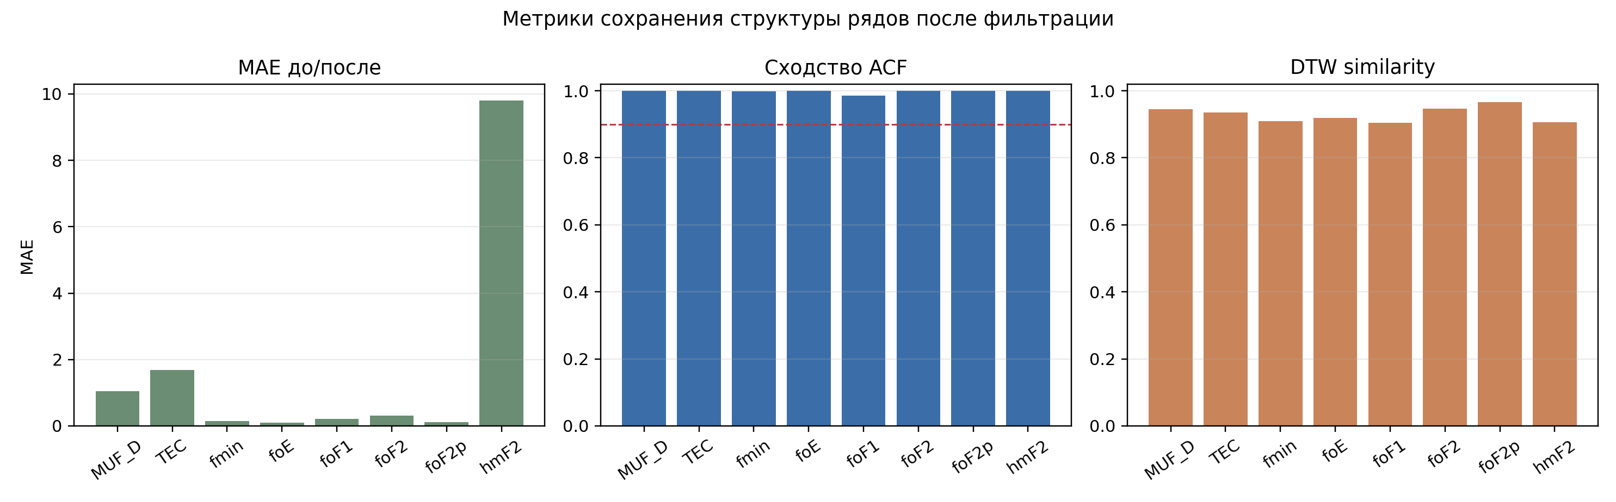
Рис. 2. MAE, ACF similarity и DTW similarity по параметрам.
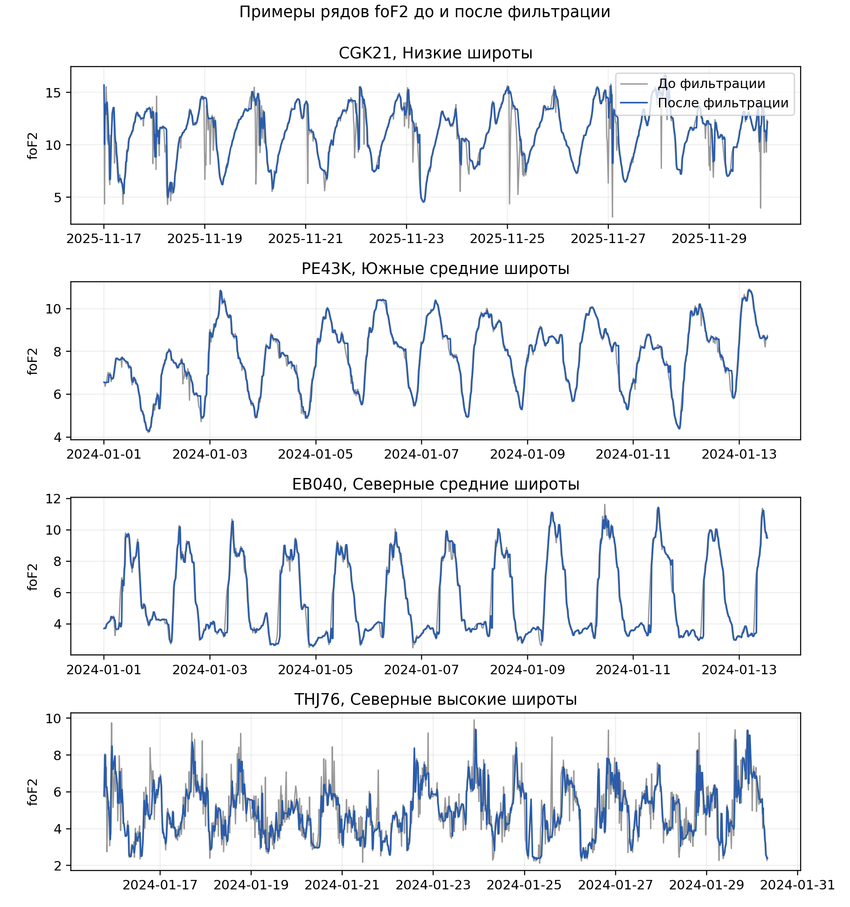
Рис. 3. Примеры временных рядов foF2 до и после фильтрации.
В качестве порогового условия для автокорреляционной структуры использовано ACF similarity >= 0.9. Этот критерий показывает, что фильтрация не должна существенно менять память ряда и его периодические компоненты. MAE показывает абсолютную величину внесенных правок, а DTW similarity дополнительно оценивает сохранение формы ряда при небольших локальных сдвигах.
Для рядов foF2 дополнительно была проверена стационарность по ADF- и KPSS-критериям. Результаты сгруппированы по широтным зонам и используются совместно с оценкой фильтрации, поскольку полезная информация ряда связана не только с отдельными значениями, но и с его временной структурой.
Таблица 3 - Стационарность дневных рядов foF2 по широтным зонам
latitude_zone | stations | stationary | trend_stationary | nonstationary
Низкие широты | 11 | 1 | 0 | 9
Южные средние широты | 4 | 0 | 1 | 3
Северные средние широты | 18 | 1 | 3 | 14
Северные высокие широты | 2 | 0 | 1 | 1
Итоговая интерпретация: фильтр выполняет свою основную задачу - уменьшает влияние выбросов и локальных скачков, при этом основная форма и автокорреляционная структура рядов в среднем сохраняются. Для подбора окончательных параметров фильтрации следует ориентироваться на сочетание трех условий: ACF similarity не ниже 0.9, малые значения MAE в физических единицах параметра и высокое DTW similarity.

